## 固体、液体和气体

### 考点一　固体和液体性质的理解

1.固体

(1)分类：固体分为晶体和非晶体两类.晶体又分为单晶体和多晶体.

(2)晶体和非晶体的比较

|  |  |  |  |
| --- | --- | --- | --- |
| 分类  比较 | 晶体 | | 非晶体 |
| 单晶体 | 多晶体 |
| 外形 | 有规则的形状 | 无确定的几何形状 | 无确定的几何外形 |
| 熔点 | 确定 | 确定 | 不确定 |
| 物理性质 | 各向异性 | 各向同性 | 各向同性 |
| 典型物质 | 石英、云母、明矾、食盐 | 各种金属 | 玻璃、橡胶、蜂蜡、松香、沥青 |
| 转化 | 晶体和非晶体在一定条件下可以相互转化 | | |

2.液体

(1)液体的表面张力

①作用效果：液体的表面张力使液面具有收缩的趋势，使液体表面积趋于最小，而在体积相同的条件下，球形表面积最小.

②方向：表面张力跟液面相切，跟这部分液面的分界线垂直.

③形成原因：表面层中分子间距离比液体内部分子间距离大，分子间作用力表现为引力.

3.液晶

(1)液晶的物理性质

①具有液体的流动性.

②具有晶体的光学各向异性.

(2)液晶的微观结构

从某个方向上看，其分子排列比较整齐，但从另一方向看，分子的排列是杂乱无章的.

例题精练

1.(多选)下列说法中正确的是(　　)

A.同一物质不可能呈现晶体和非晶体两种不同的形态

B.单晶体和多晶体都具有各向异性的物理性质

C.由同种元素构成的固体，可能会由于原子的排列方式不同而成为不同的晶体

D.单晶体和多晶体都有确定的熔点

E.晶体和非晶体在一定条件下可以转化

2.下列说法中正确的有(　　)

A.晶体一定具有各向异性，非晶体一定具有各向同性

B.单晶体有固定的熔点，多晶体和非晶体没有固定的熔点

C.晶体熔化时吸收热量，分子平均动能一定增大

D.天然存在的液晶并不多，多数液晶是人工合成的

3.戴一次性医用防护口罩是预防新冠肺炎的有效措施之一，合格的一次性医用防护口罩内侧所用材料对水都是不浸润的，图1为一滴水滴在某一次性防护口罩内侧的照片，对此以下说法正确的是(　　)

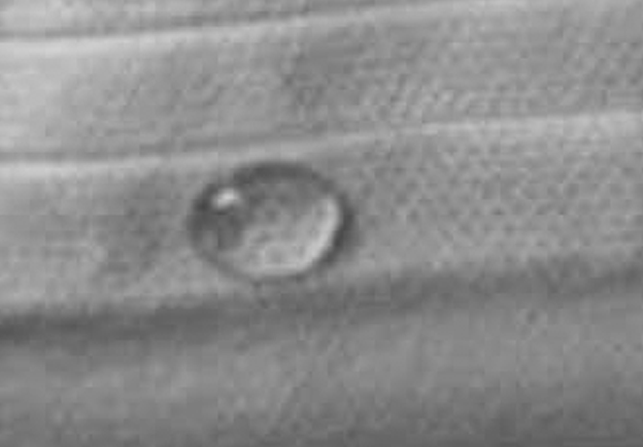

图1

A.照片中的口罩一定为不合格产品

B.照片中附着层内分子比水滴的内部稀疏

C.照片中水滴表面分子比水滴的内部密集

D.水对所有材料都是不浸润的

4.(多选)下列说法正确的是(　　)

A.把一枚曲别针轻放在水面上，它会浮在水面，这是由于水表面存在表面张力的缘故

B.形成液体表面张力的原因是由于液体表层的分子分布比内部密集

C.在围绕地球飞行的宇宙飞船中，自由飘浮的水滴呈球形，这是表面张力作用的结果

D.在毛细现象中，毛细管中的液面有的升高，有的降低，这与液体的种类和毛细管的材质有关

### 考点二　气体压强的计算

1.活塞模型

如图2所示是最常见的封闭气体的两种方式.

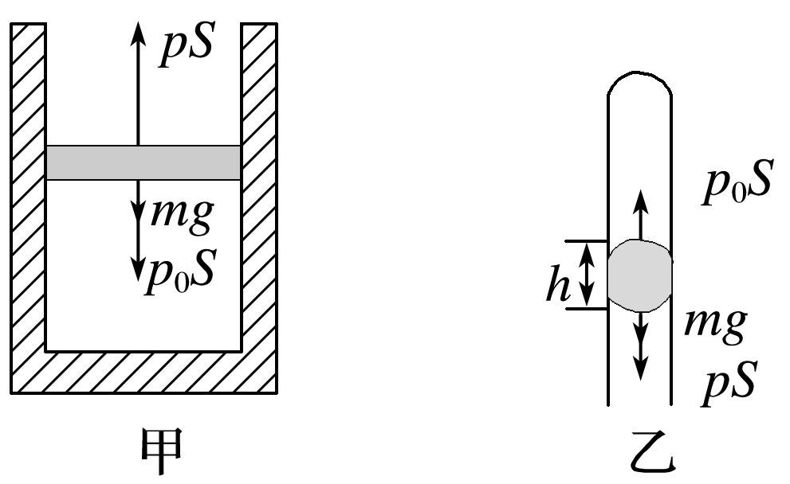

图2

求气体压强的基本方法：先对活塞进行受力分析，然后根据平衡条件或牛顿第二定律列方程.

图甲中活塞的质量为*m*，活塞横截面积为*S*，外界大气压强为*p*0.由于活塞处于平衡状态，所以*p*0*S*＋*mg*＝*pS*，则气体的压强为*p*＝*p*0＋.

图乙中的液柱也可以看成“活塞”，由于液柱处于平衡状态，所以*pS*＋*mg*＝*p*0*S*，

则气体压强为*p*＝*p*0－＝*p*0－*ρ*液*gh*.

2.连通器模型

如图3所示，U形管竖直放置.同一液体中的相同高度处压强一定相等，所以气体*B*和*A*的压强关系可由图中虚线联系起来.

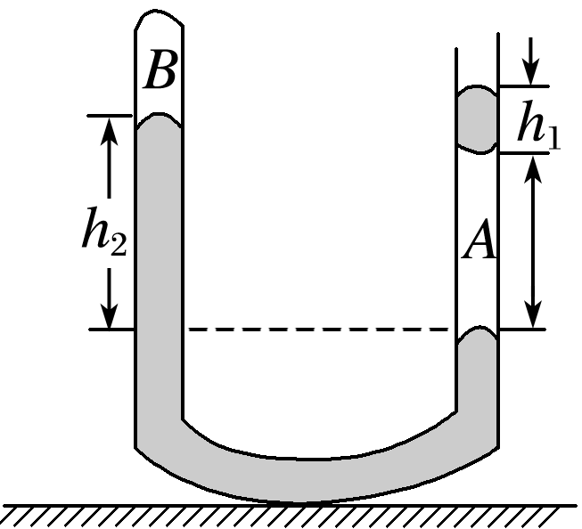

图3

则有*pB*＋*ρgh*2＝*pA*，

而*pA*＝*p*0＋*ρgh*1，

所以气体*B*的压强为

*pB*＝*p*0＋*ρg*(*h*1－*h*2).

3.气体压强的微观解释

(1)产生原因：由于气体分子无规则的热运动，大量的分子频繁地碰撞器壁产生持续而稳定的压力.

(2)决定因素

①宏观上：决定于气体的温度和体积.

②微观上：决定于分子的平均动能和分子的密集程度.

例题精练

5.如图4中两个汽缸质量均为*M*，内部横截面积均为*S*，两个活塞的质量均为*m*，左边的汽缸静止在水平面上，右边的活塞和汽缸竖直悬挂在天花板下.两个汽缸内分别封闭有一定质量的空气*A*、*B*，大气压强为*p*0，重力加速度为*g*，活塞与缸壁之间无摩擦，求封闭气体*A*、*B*的压强各多大？

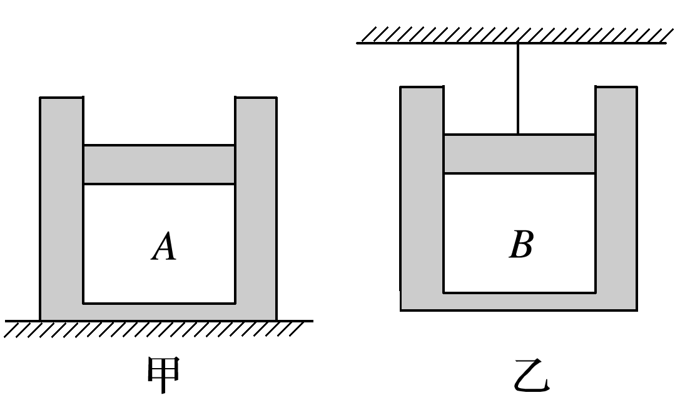

图4

6.(多选)对于一定质量的理想气体，下列论述正确的是(　　)

A.气体的压强由温度和单位体积内的分子个数共同决定

B.若单位体积内分子个数不变，当分子热运动加剧时，压强可能不变

C.若气体的压强不变而温度降低，则单位体积内分子个数一定增加

D.若气体的压强不变而温度降低，则单位体积内分子个数可能不变

### 考点三　气体实验定律及应用

1.气体实验定律

|  |  |  |  |
| --- | --- | --- | --- |
|  | 玻意耳定律 | 查理定律 | 盖—吕萨克定律 |
| 内容 | 一定质量的某种气体，在温度不变的情况下，压强与体积成反比 | 一定质量的某种气体，在体积不变的情况下，压强与热力学温度成正比 | 一定质量的某种气体，在压强不变的情况下，其体积与热力学温度成正比 |
| 表达式 | *p*1*V*1＝*p*2*V*2 | ＝  拓展：Δ*p*＝Δ*T* | ＝  拓展：Δ*V*＝Δ*T* |
| 图象 |  |  |  |

2.理想气体状态方程

(1)理想气体：在任何温度、任何压强下都遵从气体实验定律的气体.

①在压强不太大、温度不太低时，实际气体可以看作理想气体.

②理想气体的分子间除碰撞外不考虑其他作用，一定质量的某种理想气体的内能仅由温度决定.

(2)理想气体状态方程：＝或＝*C*.(质量一定的理想气体)

技巧点拨

1.解题基本思路

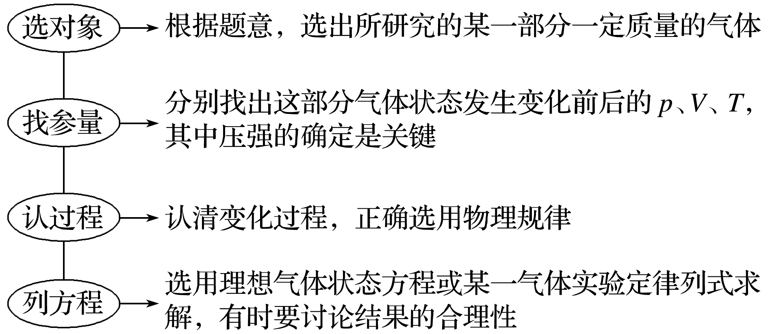

2.分析气体状态变化的问题要抓住三点

(1)弄清一个物理过程分为哪几个阶段.

(2)找出几个阶段之间是由什么物理量联系起来的.

(3)明确哪个阶段应遵循什么实验定律.

例题精练

1. 如图5所示，劲度系数*k*＝500 N/m的竖直弹簧下端固定在水平地面上，上端与一活塞相连，导热良好的汽缸内被活塞密封了一定质量的理想气体，整个装置处于静止状态.已知汽缸质量*m*1＝5 kg，汽缸底面积*S*＝10 cm2，大气压强*p*0＝1.0×105 Pa，此时活塞离汽缸底部的距离*h*1＝40 cm.现在汽缸顶部加一质量*m*2＝5 kg的重物.忽略汽缸壁厚度以及活塞与汽缸之间的摩擦力，汽缸下端离地足够高，环境温度保持不变，*g*取10 m/s2.求汽缸稳定时下降的距离.

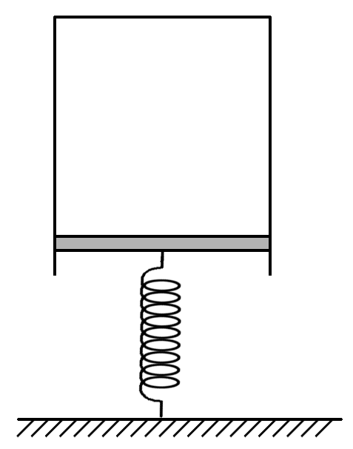

图5

### 考点四　气体状态变化的图象

1.四种图象的比较

|  |  |  |
| --- | --- | --- |
| 类别 | 特点(其中*C*为常量) | 举例 |
| *p*－*V* | *pV*＝*CT*，即*pV*之积越大的等温线温度越高，线离原点越远 |  |
| *p*－ | *p*＝*CT*，斜率*k*＝*CT*，即斜率越大，温度越高 |  |
| *p*－*T* | *p*＝*T*，斜率*k*＝，即斜率越大，体积越小 |  |
| *V*－*T* | *V*＝*T*，斜率*k*＝，即斜率越大，压强越小 |  |

2.处理气体状态变化的图象问题的技巧

(1)首先应明确图象上的点表示一定质量的理想气体的一个平衡状态，它对应着三个状态量；图象上的某一条直线段或曲线段表示一定质量的理想气体状态变化的一个过程.看此过程属于等温、等容还是等压变化，就用相应规律求解.

(2)在*V*－*T*图象(或*p*－*T*图象)中，比较两个状态的压强(或体积)时，可比较这两个状态到原点连线的斜率的大小，斜率越大，压强(或体积)越小；斜率越小，压强(或体积)越大.

例题精练

1. (多选)如图6所示，一定质量的理想气体，从*A*状态开始，经历了*B*、*C*状态，最后到*D*状态，下列说法正确的是(　　)

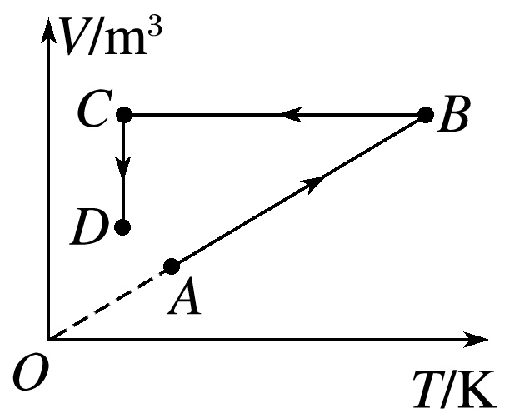

图6

A.*A*→*B*过程温度升高，压强不变

B.*B*→*C*过程体积不变，压强变小

C.*B*→*C*过程体积不变，压强不变

D.*C*→*D*过程体积变小，压强变大

1. 如图7所示*p*－*V*图，1、2、3三个点代表某容器中一定量理想气体的三个不同状态，对应的温度分别是*T*1、*T*2、*T*3.用*N*1、*N*2、*N*3分别表示这三个状态下气体分子在单位时间内撞击容器壁上单位面积的平均次数，则*N*1________*N*2，*T*1________*T*3，*N*2________*N*3.(填“大于”“小于”或“等于”)

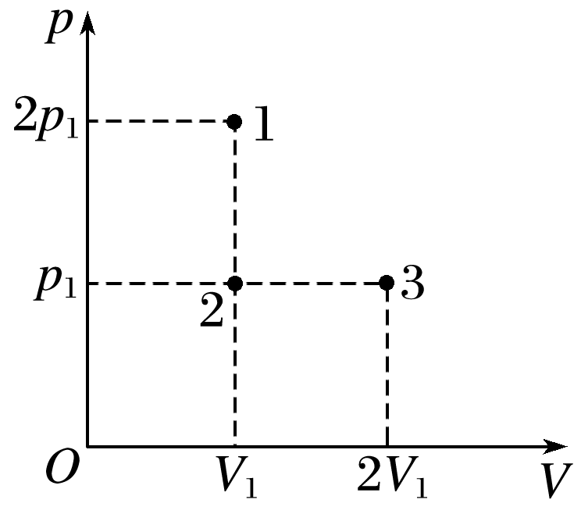

图7

# 综合练习

**一．选择题（共17小题）**

1．（青山区校级期中）关于热力学温度和摄氏温度，下列说法正确的是（　　）

A．某物体摄氏温度为10℃，即热力学温度为10K

B．热力学温度升高1K等于摄氏温度升高273.15℃

C．摄氏温度升高1℃，对应热力学温度升高273.15K

D．温度差10℃与温度差10K的物理实质是一样的

2．（大丰区校级期末）关于热力学温标和摄氏温标（　　）

A．某物体摄氏温度10℃，即热力学温度10K

B．热力学温度升高1K大于摄氏温度升高1℃

C．热力学温度升高1K小于摄氏温度升高1℃

D．热力学温标中的每1K与摄氏温标中每1℃大小相等

3．（桥西区校级期中）关于热力学温标和摄氏温标，下列说法正确的是（　　）

A．热力学温标中的每1K与摄氏温标中每1℃大小不相等

B．热力学温度升高1K大于摄氏温度升高1℃

C．热力学温度升高1K等于摄氏温度升高1℃

D．某物体摄氏温度为10℃，即热力学温度为10K

4．（章丘区校级月考）某容积为40L的氧气瓶装有30atm的氧气，现把氧气分装到容积为5L的小钢瓶中，使每个小钢瓶中氧气的压强为2atm，若每个小钢瓶中原有氧气压强为1atm，能分装的瓶数是（设分装过程中无漏气，且温度不变）（　　）

A．120瓶 B．240瓶 C．112瓶 D．224瓶

5．（武汉期中）如图所示，两端封闭粗细均匀的玻璃管水平放置在桌面上，中间有一段水银柱把气体分隔为等体积的两部分。现使玻璃管保持竖直并作一定的运动，保持温度不变，在运动过程中发现两部分气体的体积仍相等，则该玻璃管的运动不可能的是（　　）

菁优网：http://www.jyeoo.com

A．平抛运动 B．自由落体运动

C．匀速直线运动 D．竖直上抛运动

6．（丰台区二模）一定质量的理想气体，在温度不变的情况下压强变为原来的2倍，则体积变为原来的（　　）

A．4倍 B．2倍 C． $\frac{1}{2}$ D． $\frac{1}{4}$

7．（明光市校级期中）关于理想气体的性质，下列说法中不正确的是（　　）

A．理想气体是一种假想的物理模型，实际并不存在

B．理想气体的存在是一种人为规定，它是一种严格遵守气体实验定律的气体

C．一定质量的理想气体，内能增大，其温度一定升高

D．氦是液化温度最低的气体，任何情况下均可当做理想气体

8．（山东模拟）如图所示，一定质量的理想气体从状态A变化到状态B，再到状态C，最后变化到状态A，完成循环。下列说法正确的是（　　）

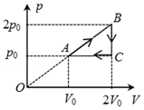

A．状态A到状态B是等温变化

B．状态A时所有分子的速率都比状态C时的小

C．状态A到状态B，气体对外界做功为p0V0

D．整个循环过程，气体从外界吸收的热量是p0V0

9．（宣化区校级月考）如图所示，容积为100cm3的球形容器与一粗细均匀的竖直长管相连，管上均匀刻有从0到100刻度，两个相邻刻度之间的管道的容积等于0.25cm3．有一滴水银（体积可忽略）将球内气体与外界隔开。当温度为20℃时，该滴水银位于刻度40处。若不计容器及管子的热膨胀，将0到100的刻度替换成相应的温度刻度，则相邻刻度线所表示的温度之差___，在此温度计刻度内可测量的温度范围是____（　　）

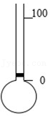

A．相等；266.4K～333K B．相等；233K～393.3K

C．不相等；233K～393.3K D．不相等；66.4K～333K

10．（抚顺一模）春节期间，小明去泡温泉，经细心观察，他发现水泡在上升过程中变得越来越大。若将水泡内的气体视为理想气体，且水泡内气体的温度不变，则在水泡上升的过程中（　　）

A．水泡内气体的压强减小，吸收热量

B．水泡内气体的压强减小，放出热量

C．水泡内气体的压强增大，吸收热量

D．水泡内气体的压强增大，放出热量

11．（南通期末）2020年，“嫦娥五号”探测器胜利完成月球采样任务并返回地球。探测器上装有用石英制成的传感器，石英是单晶体，其受压时表面会产生大小相等、符号相反的电荷。石英晶体（　　）

A．没有确定的熔点

B．具有各向同性的性质

C．没有确定的几何形状

D．能够把力学量转换为电学量

12．（玄武区校级月考）下列说法正确的是（　　）

A．当分子力表现为引力时，分子力和分子势能均随分子间距离的增大而减小

B．用气体的摩尔体积和阿伏加德罗常数可以估算气体分子的体积

C．两个内能相等的物体相互接触，两者间也可能发生热传递

D．金刚石、食盐和玻璃都是晶体

13．（徐州期中）关于液体的饱和汽和饱和汽压，下列说法正确的是（　　）

A．饱和汽的压强、体积、温度的变化规律遵循查理定律

B．饱和汽密度和蒸汽分子的平均速率都随温度的升高面增大

C．一定温度下，不同液体的饱和汽压都是相同的

D．饱和汽压随体积的减小而增大

14．（东阳市校级月考）下列关于常见自然现象的说法中正确的是（　　）

A．夏天揭开冰棒包装后会看到冰棒冒“白气”，这是凝华现象

B．初冬的早晨地面上会出现白色的霜，这是凝固现象

C．冬天说话时，看到“白气”，是口中喷出的水蒸气

D．秋天的早晨花草上出现小的露珠，这是液化现象

15．（南开区校级月考）关于固体、液体的性质，下列说法正确的是（　　）

A．单晶体有确定的熔点，多晶体没有确定的熔点

B．彩色液晶显示器利用了液晶的光学各向异性的特点

C．玻璃管的裂口放在火焰上烧熔，其尖端变钝，这是由于液体重力的作用

D．唐诗《观荷叶露珠》中有“霏微晓露成珠颗”句，诗中荷叶和露水表现为浸润

16．（瓦房店市校级期末）下列说法正确的是（　　）

A．玻璃裂口放在火上烧熔，其尖端变圆的原因是表面张力的作用

B．在绝热过程中，外界对物体做功，物体的内能不一定增加

C．分子间的作用力总是随分子间距的减小而增大

D．已知水的摩尔质量为18g/mol，水的密度为1g/cm3，可估算出1mol水分子的个数

17．（未央区校级期末）关于浸润和不浸润及毛细现象，下列说法中正确的是（　　）

A．水银是浸润液体，水是不浸润液体

B．在内径小的容器里，如果液体能浸润容器壁，则液面成凹形，且液体在容器内上升

C．如果固体分子对液体分子的引力较弱，就会形成浸润现象

D．两端开口、内径不同的几支细玻璃管竖直插入水中，管内水柱高度相同

**二．多选题（共9小题）**

18．（石首市校级月考）下列关于热力学温度的说法中正确的是（　　）

A．﹣33℃＝240K

B．温度变化1℃，也就是温度变化1K

C．摄氏温度与热力学温度都可能取负值

D．温度由t℃升至2t℃，对应的热力学温度升高了t+273K

19．（如皋市校级月考）下列说法中正确的是（　　）

A．温度高的物体比温度低的物体热量多

B．温度高的物体不一定比温度低的物体的内能多

C．温度高的物体比温度低的物体分子热运动的平均动能大

D．相互间达到热平衡的两物体的内能一定相等

20．（梅县区校级月考）关于热平衡，下列说法正确的是（　　）

A．热平衡就是平衡态

B．标准状态下冰水混合物与0℃的水未达到热平衡

C．系统甲与系统乙达到热平衡就是它们的温度达到相同的数值

D．量体温时温度计需和身体接触十分钟左右是为了让温度计跟身体达到热平衡

E．冷热程度相同的两系统处于热平衡状态

21．（朝阳区模拟）在“探究气体压强与体积的关系”实验中，为保持温度不变，下列采取的措施合理的是（　　）

A．推动活塞运动时尽可能慢些

B．在活塞上涂上润滑油，保持良好的密封性

C．不要用手握住注射器封闭气体部分

D．实验时尽量在注射器中封入较多的空气

22．（深圳模拟）某同学用喝完的饮料罐，制作一个简易气温计。如图所示，在这个空的铝制饮料罐中插入一根粗细均匀的透明吸管，接口处用蜡密封。吸管中引入一段长度可忽略的油柱，在吸管上标上温度刻度值。罐内气体可视为理想气体，外界大气压不变，以下说法中正确的有（　　）

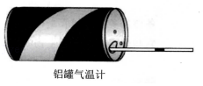

A．吸管上的温度刻度值左小右大

B．吸管上的温度刻度分布不均匀

C．气温升高时，罐内气体增加的内能大于吸收的热量

D．在完全失重的环境下，这个气温计仍可使用

E．随着气温升高，单位时间内，罐内壁单位面积上受到气体分子撞击的次数减小

23．（翠峦区期末）关于理想气体，下列说法正确的是（　　）

A．温度极低的气体也是理想气体

B．压强极大的气体也遵从气体实验定律

C．理想气体是对实际气体的抽象化模型

D．理想气体实际并不存在

24．（西山区校级期中）关于理想气体，下列说法中正确的是（　　）

A．理想气体是在任何条件下都遵守气体实验三定律的一种气体

B．理想气体是没有体积的，所以能严格遵守气体实验三定律

C．理想气体分子间除碰撞外，还存在分子间相互作用力

D．理想气体只有分子动能，没有分子势能

E．实际计算中，当气体分子间距离r＞10r0时，可将气体视为理想气体进行研究

25．（山东模拟）两个完全相同的绝热活塞A、B把竖直放置的绝热气缸分成体积相等的三部分，在气缸顶部和 $\frac{1}{3}$ 处有固定卡环，分别限制活塞A、B向上、向下运动，如图所示。初始状态下，甲乙两部分气体的压强均为大气压强p1的1.2倍，温度均为27℃，活塞与气缸壁间的摩擦不计，现用电热丝对甲部分气体缓慢加热，下列说法正确的是（　　）

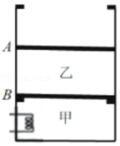

A．乙中气体的温度有可能不变

B．甲部分气体的温度为75℃时，活塞A已经上升

C．甲部分气体的温度为425℃时，乙部分气体的内能大于初始状态

D．如果甲部分气体的温度不超过75℃，电热丝产生的热量等于甲，乙两部分气体内能增加之和

26．（南昌模拟）下列说法正确的是（　　）

A．温度相同的氧气和氢气，氢气的内能一定大

B．气体等压压缩过程一定放出热量，且放出的热量大于内能的减少

C．空气的绝对湿度大，相对湿度不一定大

D．用热针尖接触金属表面的石蜡，熔解区域呈圆形，这是非晶体各向异性的表现

E．一切自然过程总是向分子热运动的无序性增大的方向进行

**三．填空题（共9小题）**

27．（松江区二模）热力学温标是英国物理学家　 　建立的。预防新冠肺炎体温检测临界温度是37.3℃，用热力学温度表示则为　 　K。

28．（2011春•杨浦区期末）热力学温度的零度记为0K，它等于　 　℃；热力学温度的每一度的大小与摄氏温度的每一度的大小是　 　的。（填“相同”或“不同”）

29．（2010春•长宁区期末）热力学温标的1K温差和摄氏温标的1℃温差　 　（选填“相等”或“不相等”）。热力学温度与摄氏温度间的换算关系的表达式为　 　。

30．（大武口区校级月考）一个篮球的容积是2.5L，用打气筒给篮球打气时，每次把105Pa的空气打进去125cm3，如果在打气前篮球里的空气压强也是105Pa，那么打30次以后篮球内的空气压强是　 　Pa（设在打气过程中气体温度不变）。

31．（天河区三模）如图所示，圆筒形容器A、B用细而短的管连接，活塞F与容器A的内表面紧密接触，且不计摩擦。初始K关闭，A中有温度为T0的理想气体，B内为真空，整个系统对外绝热。现向右缓慢推动活塞F，直到A中气体的体积与B的容积相等时，气体的温度变为T1，则此过程中气体内能将　 　（填“变大”、“不变”、“变小”）。然后固定活塞不动，将K打开，使A中的气体缓慢向B扩散，平衡后气体的温度变为T2，那么T2　 　T1（填“＞”、“＝”、“＜”）。

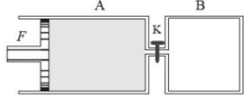

32．（德州校级期中）实际气体在温度不太高，压强不太低的情况下，可看成理想气体．　 　．（判断对错）

33．（普陀区二模）我们知道被动吸烟比主动吸烟害处更大．试估算一个高约3m、面积约10m2的两人办公室，若只有一人吸了一根烟，则被污染的空气分子间的平均距离为　 　m，另一不吸烟者一次呼吸大约吸入　 　个被污染过的空气分子（人正常呼吸一次吸入气体300cm3，一根烟大约吸10次）．

34．（福建模拟）如图所示，是一定质量的气体从状态A经状态B、C到状态D的p﹣T图象，已知气体在状态C时的体积是6L，则状态D时的体积VD＝　 　；状态A时的气体体积VA＝　 　。

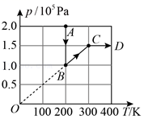

35．（长宁区校级月考）如图所示，质量不计的光滑活塞被销钉固定，使一定量气体封闭在容器的上部，容器上部接有一个U形管（U形管内的气体体积忽略不计，）容器下部与大气相通，（容器下部足够高）此时容器上部封闭气体的温度为T1＝300K，U形管两边水银高度差为h1＝24cm，（外界大气压等于76cm汞柱）。若要使U形管两边水银柱高度差变为h2＝38cm，则应当把气体的温度加热到T2＝　 　K；若在保持气体温度T2不变的情况下，拔掉销钉，则活塞稳定时U形管内两边水银面的高度差h3＝　 　cm。

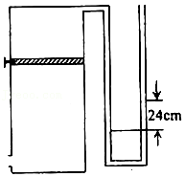

**四．计算题（共6小题）**

36．（黄陵县校级月考）测得室温20℃时，空气的绝对湿度P＝0.779kPa，求此时空气的相对湿度是多少？

37．（二模拟）如图所示，一开口向上、导热性能良好的气缸竖直放置，缸内有调温装置（调温装置未画出）。用一质量为m＝20kg的活塞封闭一定质量的理想气体，气柱高度h0＝50cm。若将气缸倒置并竖直悬挂，活塞刚好到达缸口处。已知大气压强p0＝1×105Pa，环境的温度为300K，气缸的横截面积为S＝100cm2，活塞与气缸间紧密接触且无摩擦，不计活塞的厚度。

（1）求气缸的高度；

（2）在将气缸倒置时，通过调温装置改变气体温度，求活塞再次同到初位置时气体的温度。

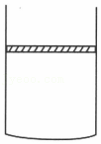

38．（江西模拟）如图，导热气缸A、B下端由容积可忽略的细管连通，A和B的容积分别为V和2V．阀门K2位于细管中部，阀门K1、K3分别位于A、B顶部，B中有一可自由滑动的活塞。初始时，三个阀门均打开，活塞在B的底部，此时A中空气的质量为m；现关闭K2、K3，通过K1给A充入空气，当A中气体的压强达到外界大气压强p0的n倍（n＞1）时关闭K1（环境温度保持不变，活塞的质量、体积及活塞与气缸间的摩擦均不计，活塞与缸壁间不漏气）。

（i）从关闭K2、K3到关闭K1的过程中，求通过K1给A充入的空气质量；

（ii）关闭K1后再打开K2，求稳定时活塞上方气体的体积和压强。

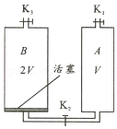

39．（江苏模拟）某汽车在开始行驶时，仪表显示其中一只轮胎的气体压强为2.5×105Pa，温度为27℃。已知轮胎容积为3×10﹣2m3，且在行驶过程中保持不变。

（1）当行驶一段时间后，该轮胎的气体压强增加到2.7×105Pa，求此时气体的温度；

（2）在继续行驶的过程中气体的温度保持不变，由于漏气导致气体压强逐渐减小到2.5×105Pa，求漏气前后轮胎中气体质量的比值。

40．（淮安模拟）如图所示，一个开口向下内壁光滑的气缸竖直吊在天花板上.厚度不计的活塞横截面积S＝2×10﹣3m2，质量m＝4kg，活塞距汽缸底部h1＝20cm，距缸口h2＝10cm。气缸内封闭一定质量的理想气体。已知环境的温度为T1＝300K，大气压强p0＝1.0×105Pa，g取10m/s2，气缸与活塞导热性能良好。升高环境温度使活塞缓慢下降到缸口.

（1）求此时环境温度T2；

（2）在此过程中气体从外界吸收Q＝28J的热量，求气体内能的增加量△U。

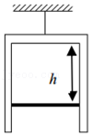

41．（三模拟）如图所示，用轻质活塞在绝热气缸中封闭一定质量的理想气体，活塞与气缸壁间的摩擦忽略不计，开始时缸内气体的温度为300K，活塞距气缸底高度h1＝0.50m，现给气缸加热，活塞缓慢上升到距离气缸底h2＝0.80m处（大气压强p＝1.0×105Pa），求

（1）此过程中，缸内气体温度上升了多少；

（2）若活塞在距离气缸底h2＝0.80m处被卡住，当缸内气体的温度为540K时，缸内气体的压强是多少。

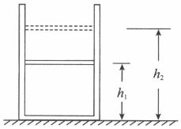

**五．解答题（共9小题）**

42．（闽侯县校级学业考试）在标准大气压下，水的沸点是100℃，用热力学温标可表示为　 　K．当水的温度从沸点下降到0℃时，温度下降了　 　K。

43．（松原校级月考）热力学温标的零点为　 　℃，其1分度（1K）大小等于　 　℃，若环境温度为23℃，用热力学温标表示为　 　K，500K相当于　 　℃。

44．2008年春节前夕，我国南方遭遇了几十年一遇的特大雪灾，很多地方交通阻断，电力遭到严重破坏，大雪中，电力工人冒着严寒抢修电路，某工人在扛铁棒和木头时，感觉到铁棒明显比木头凉，由于表示物体冷热程度的是温度，于是这位工人得出当时“铁棒比木头温度低”的结论，你认为他的结论对吗？

45．（九江二模）两个底面积均为S的圆柱形导热容器直立放置，下端由细管连通，细管体积忽略不计。左容器上端敞开，右容器上端封闭。容器内气缸中各有一个质量不同，厚度可忽略的活塞，活塞A、B下方和B上方均封有同种理想气体。已知容器内气体温度始终不变，重力加速度大小为g，外界大气压强为p0，活塞A的质量为m，系统平衡时，各气体柱的高度如图所示（h已知），现发现活塞B发生缓慢漏气，致使B上下气体连通，最终B与容器底面接触，此时活塞A下降了0.4h。求：

①未漏气时活塞B下方气体的压强；

②活塞B的质量。

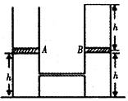

46．（安徽模拟）一竖直放置、内壁光滑且导热良好的圆柱形气缸内封闭有可视为理想气体的O2，被活塞分隔成A、B两部分，气缸的横截面积为S，达到平衡时，两部分气体的体积相等，如图（a）所示，此时A部分气体的压强为p0；将气缸缓慢顺时针旋转，当转过90°使气缸水平再次达到平衡时，A、B两部分气体的体积之比为1：2，如图（b）所示。已知外界温度不变，重力加速度大小为g，求：

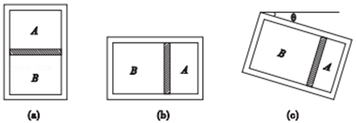

（ⅰ）活塞的质量m；

（ⅱ）继续顺时针转动气缸，当气缸从水平再转过角度θ时，如图（c）所示，A、B两部分气体的体积之比为1：3，则sinθ的值是多少？

47．什么是理想气体？请分别从宏观和微观的角度说明。

48．（潮州二模）如图所示为某充气装置示意图。装置水平放置，其中A是容积为V的需要充气的绝热容器。B是内壁光滑的气筒，左端用可左右移动的活塞密封，右端通过单向绝热进气阀n与A连通，活塞横截面积为S，B底部通过单向进气阀m与外界连通。当活塞左移抽气时n闭合，m打开，最多可以从外界抽取体积V的气体；当活塞右移充气时n打开，m闭合，可以将抽气过程从外界抽取的气体全部压入容器A。最初活塞位于气筒B的最左侧，A、B内充满气体，气体的压强与外界大气压强相等均为p0，温度与外界大气温度相同均为T0。（打气完成时气筒内剩余气体及气筒与容器间连接处的气体体积可忽略）

①缓慢推动活塞，将气筒内体积为V的气体压入容器A，则当打气即将完成时，需要对活塞提供的水平作用力F是多大？（已知此过程气体温度不变。）

②现快速让活塞以最大充气体积V完成10次充气，测得A内气体温度升高为T。求此时A内气体压强p。

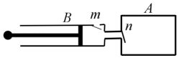

49．（2000•天津、江西）有一实用氧气钢瓶，瓶内氧气的压强P＝5.0×103Pa，温度t＝27℃，求氧气的密度，氧的摩尔质量μ＝3.2×102kg/mol，结果取两位数字。

50．（临沂模拟）如图，绝热气缸被一导热薄活塞分隔成A、B两部分，活塞左侧用一轻绳固定在气缸左壁。已知A部分气体的压强为2×105Pa，B部分气体的压强为1×105Pa，A、B'体积之比为1：3，气缸内气体温度为27℃，活塞横截面积为50cm2，气缸内表面光滑，A、B中气体均为理想气体。

（i）求轻绳的拉力大小F；

（ii）若轻绳突然断掉，求再次平衡时A、B两部分气体的体积之比。

